**OPIS PRZEDMIOTU ZAMÓWIENIA**

**---- CZĘŚĆ II ---**

**Określenie przedmiotu zamówienia:**

Rozbudowa Systemu Monitoringu Wizyjnego Miasta Poznania w obszarze osiedli w oparciu o rozwiązania mobilne.

**Część:**

II – osiedle Fabianowo-Kotowo,

w szczególności plac rekreacyjno-sportowy przy ul. Fabianowo

**Adres inwestycji***:*

miasto Poznań, osiedle: Fabianowo-Kotowo, ul. Fabianowo.

**Klasyfikacja według Wspólnego Słownika Zamówień**

Główny przedmiot

32323500-8 Urządzenia do nadzoru wideo

Dodatkowe przedmioty

71320000-7 Usługi inżynieryjne w zakresie projektowania

45310000-3 Roboty instalacyjne elektryczne

45231000-5 Roboty budowlane w zakresie budowy rurociągów, ciągów komunikacyjnych, i linii energetycznych

**Zamawiający:** Wydział Zarządzania Kryzysowego i Bezpieczeństwa UM Poznania,

ul. Libelta 16/20, 61-706 Poznań.

**Użytkownik systemu:** Wydział Zarządzania Kryzysowego i Bezpieczeństwa Urzędu Miasta Poznania, Straż Miejska Miasta Poznania, Zarząd Dróg Miejskich w Poznaniu, Miejskie Przedsiębiorstwo Komunikacyjne w Poznaniu, Komenda Miejska Policji w Poznaniu, Komenda Wojewódzka Policji w Poznaniu, Wojewódzkie Centrum Powiadamiania Ratunkowego, Komenda Miejska Państwowej Straży Pożarnej, Komenda Wojewódzka Państwowej Straży Pożarnej

**Przedmiot zamówienia obejmuje w szczególności:**

1. Wykonanie projektu budowlano-wykonawczego w obrębie 2 działek będących we władaniu Prezydenta Miasta. Zasilanie należy zaprojektować z obwodów wewnętrznych oświetlenia obiektu. Przewiduje się budowę rurociągu wzdłuż trasy istniejących przyłączy zasilania lamp oświetleniowych.
2. Uzgodnienie warunków instalacji i zasilania 2 kamer z właścicielem obiektu – Zarządem Zieleni Miejskiej
3. Wykonanie budowy rurociągu teletechnicznego 2xRHDPE 40/3,7 zgodnie z wytycznymi stanowiące załącznik nr 5 do umowy – w rozdziale II pkt 2.1.

* odcinek 1 od szafki energetycznej do słupa oświetleniowego nr 2 z wyprowadzeniami wewnątrz słupa oraz wewnątrz szafki – ok 85 mb.
* odcinek 2 od szafki energetycznej do słupa oświetleniowego nr 2 z wyprowadzeniami wewnątrz słupa oraz wewnątrz szafki z możliwością dostępu do słupa nr 1 poprzez rewizję w słupie – ok. 50 mb + 35 mb

1. Wykonanie w oparciu o wybudowany rurociąg (RHDPE) przyłącza zasilającego od szafki energetycznej ZZM
2. Wykonanie połączenia pomiędzy słupami kamer w oparciu o wybudowany rurociąg (RHDPE) połączenia transmisyjnego kablem 2xUTP do stosowania zewnętrznego.
3. Dostawa i instalacja skrzynki montażowej na jednym ze słupów kamer w celu zakończenia przyłącza zasilającego oraz instalacji urządzeń do agregacji sieciowej i transmisji danych w sieci GSM.
4. Dostawa i instalacja dwóch kamer:
5. kamery obrotowej – wymagane parametry urządzeń określono w Wytycznych do projektowania – załącznik nr 5 do umowy – w rozdziale III pkt 2.11. a)
6. kamery stałopozycyjnej – wymagane parametry urządzeń określono w Wytycznych do projektowania – załącznik nr 5 do umowy – w rozdziale III pkt 2.12

oraz przemysłowego przełącznika sieciowego POE+ przystosowanego do montażu DIN do agregacji kamer a także modemu GSM. Parametry modemu zawarto w Wytycznych do projektowania – załącznik nr 5 do umowy – w rozdziale III pkt 6.

1. Wykonanie pomiarów rezystancji izolacji przewodów zasilających, impedancji pętli zwarcia oraz skuteczności zabezpieczeń różnicowoprądowych.
2. Wykonanie dokumentacji powykonawczej
3. Wykonanie serwisu posprzedażowego t.j. wykonanie 2 razy w roku (w marcu i wrześniu): czyszczenia obudowy i regulacji mechanizmów zamontowanych kamery oraz wykonanie na koniec okresu gwarancyjnego pomiarów elektrycznych zgodnie z pkt 6. (*w zależności od złożonej oferty)*
4. Wykonanie dokumentacji powykonawczej. Zinwentaryzowanie wybudowanej infrastruktury w bazie GEOPOZ. Wykonawca w terminie realizacji przedmiotu zamówienia zobowiązany jest na podstawie dokumentacji powykonawczej, w tym inwentaryzacji geodezyjnej wykonanych prac, do złożenia wniosku do Zarządu Geodezji i Katastru Miejskiego GEOPOZ w Poznaniu – Miejskiego Ośrodka Dokumentacji Geodezyjnej i Kartograficznej w Poznaniu o naniesienie na mapę zasadniczą miasta Poznania (przyjęcie do państwowego zasobu geodezyjnego i kartograficznego) wybudowanej infrastruktury telekomunikacyjnej. Wykonawca kopię złożonego wniosku załączy do opracowanej dokumentacji powykonawczej.
5. Informacje dodatkowe:

* Licencje do uruchomienia kamery w systemie, kartę SIM do transmisji danych, przestrzeń dyskową do rejestracji nagrań oraz zasoby serwera strumieniującego kamery mobilne zapewnia zamawiający.
* Prace projektowe i instalacyjne należy wykonać zgodnie z wytycznymi do projektowania i budowy infrastruktury teletechniczne, stanowiącymi załącznik nr 5 do umowy, w tym należy oznakować przestrzeń monitorowaną zgodnie z wymaganiami w Rozdziale II pkt 2.7.2
* Prace należy skoordynować z wykonawcą wybranym w ramach postępowania przetargowego pn. „Doposażenie placu zabaw przy ul. Fabianowo” którego inwestorem jest Miasto Poznań Wydział Wspierania Jednostek Pomocniczych.

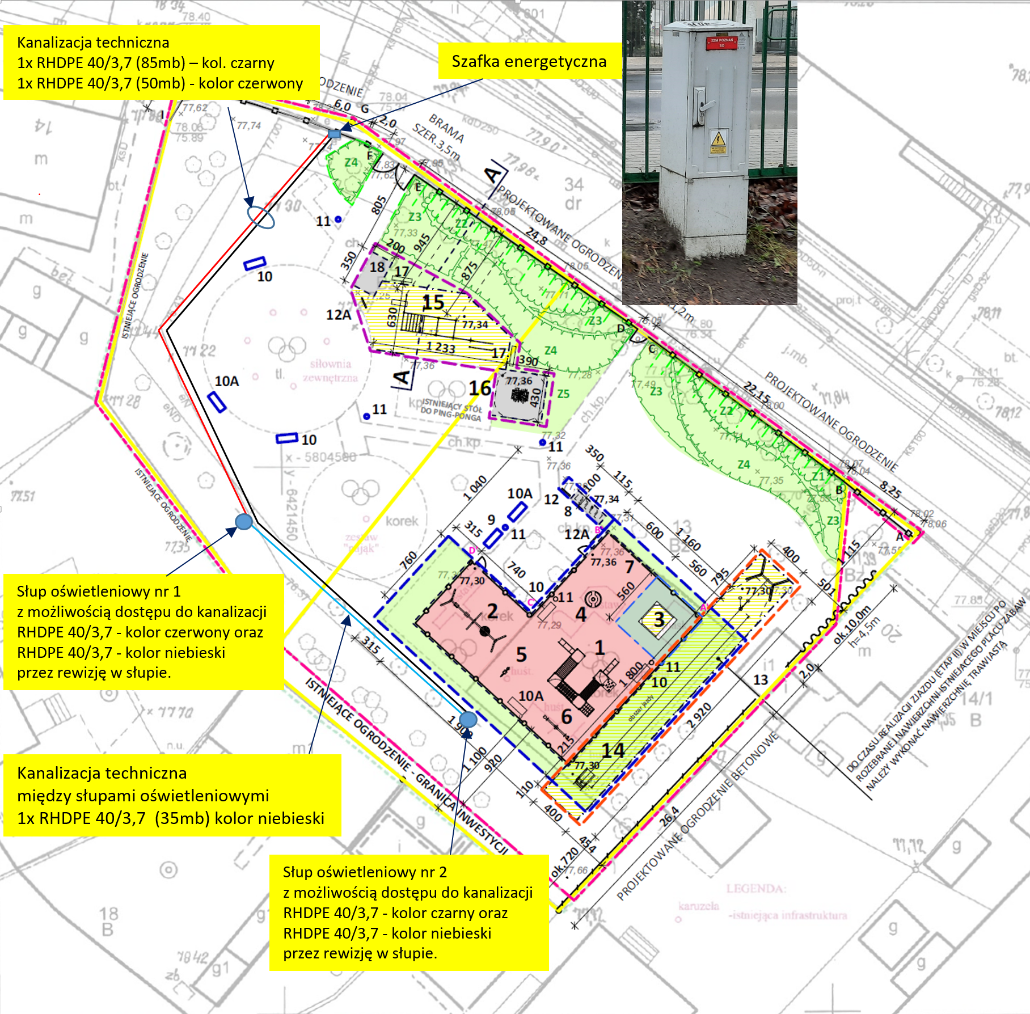

Rys 1. Mapa poglądowa miejsca prac.

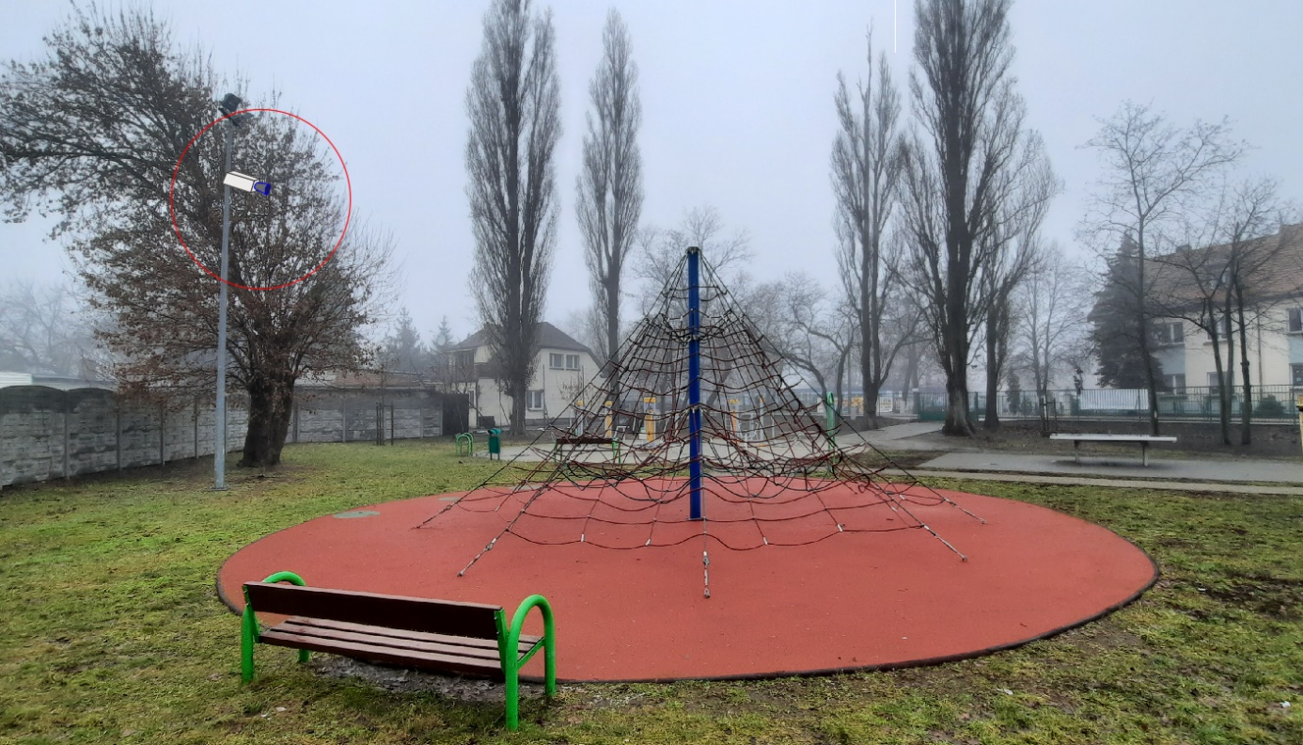

Rys 2. Wizualizacja miejsca montażu – kamera stałopozycyjna

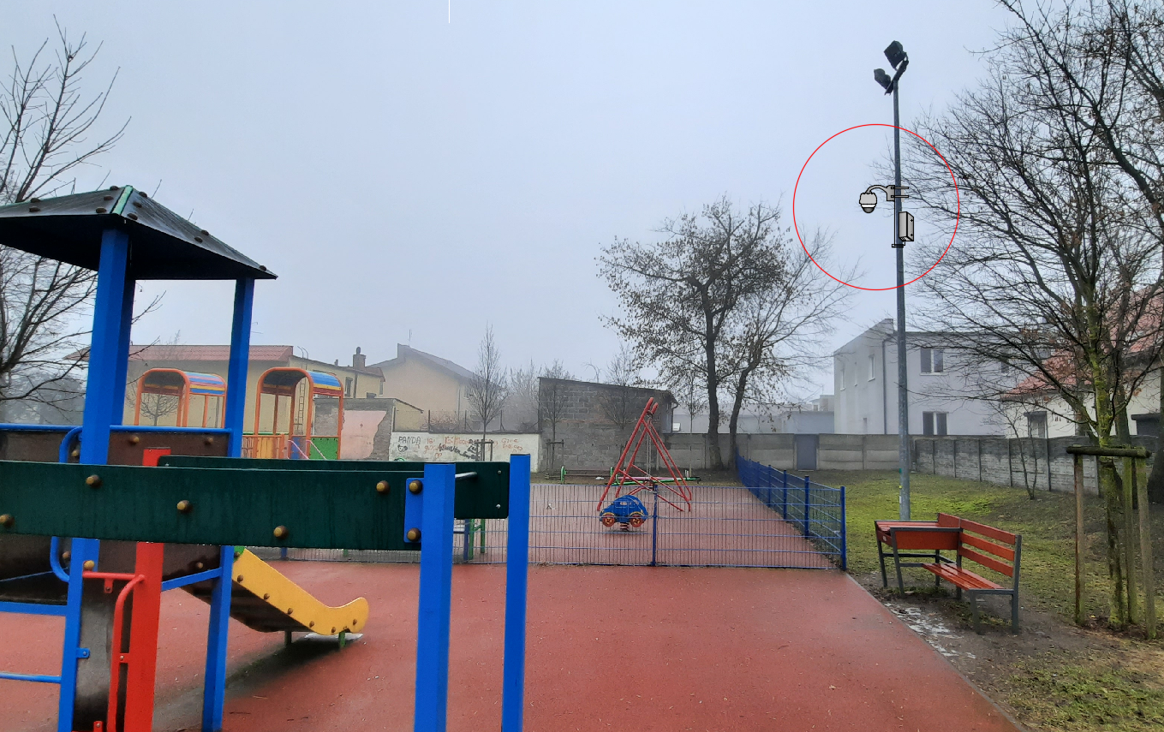

Rys 3. Wizualizacja miejsca montażu – kamera obrotowa